А.Е. анисимова, Г.В. Крох
(УО «МГПУ им. И.П. Шамякина», Мозырь)
Науч. рук. Г.В. Кулак, д.ф.-м.н., профессор
преобразование бессель-гауссовых световых пучков при акустооптическом взаимодействии в кристаллах парателлурита

Введение. Для целей оптимизации акустооптических (АО) устройств (модуляторов, дефлекторов, процессоров) необходимо знать влияние поляризации и амплитудного распределения падающих световых пучков на характеристики дифрагированного света [1]. К настоящему времени хорошо изучена дифракция гауссовых световых пучков на ультразвуке [см. напр.1].
В настоящей работе с использованием двухмерной теории связанных волн рассмотрена брэгговская АО дифракция бессель-гауссовых световых пучков [2], распространяющихся вблизи оптической оси одноосного гиротропного кристалла, на бегущей ультразвуковой (УЗ) волне.
Теоретические результаты и обсуждение. Предположим, что область, занятая ультразвуком, занимает пространство между плоскостями z=0 и z=l. Световой пучок с некоторым распределением амплитуды распространяется в плоскости XZ под углом $ϕ_{1}$ к фронту УЗ волны и дифрагирует под углом ϕ₂. Плоская УЗ волна имеет вектор смещения вида [1]:
$U=U_{0}\text{exp}[i(\text{Kx}−Ω)t]$, (1)
где $Ω$=2πf – центральная частота УЗ источника, $U_{0}$ – амплитуда УЗ волны; $K=Ω/υ$, ($υ$ – фазовая скорость УЗ волны). УЗ волна создает периодическое в пространстве и времени изменение тензора диэлектрической проницаемости ${Δε}_{\text{ij}}$, связанное с тензором упругих деформаций $U_{\text{ik}}=(∇_{k}U_{i}+∇_{i}U_{k})/2$ и тензором фотоупругих постоянных $p_{\text{ijkl}}$.
Из уравнений Максвелла и материальных уравнений следует волновое уравнение для напряженности светового поля в области, занятой ультразвуком [1]. Решение волнового уравнения ищем в виде суммы двух связанных волн с медленно изменяющимися амплитудами:

$Е=e_{τ0}A_{0}(x,z)e^{i[k_{0}r−ωt]}+e_{τ1}A_{1}(x,z)e^{i[k_{1}r−ω_{1}t]}$, (2)
где $e_{τ0,1}$ – единичные векторы эллиптической поляризации дифрагированных волн; $Ω_{1}=ω±Ω$, где – частота световой волны; $k_{0x}=(ω/c)n_{0}\text{sin}ϕ_{1}$, $k_{0z}=(ω/c)n_{0}\text{cos}ϕ_{1}$, $k_{1x}=[\left\{(ω±Ω)/с)\right\}n_{1}\text{sin}ϕ_{2}]$, $k_{1z}=[\left\{(ω±Ω)/c\right\}n_{1}\text{cos}ϕ_{2}]$ – волновые векторы падающей и дифрагированной волны; c – скорость света в вакууме; $n_{0}=\sqrt{ε_{\text{ij}}{\tilde{k}}_{0i}{\tilde{k}}_{0j}}$, $n_{1}=\sqrt{ε_{\text{ij}}{\tilde{k}}_{1i}{\tilde{k}}_{1j}}$, где ${\tilde{k}}_{0}$ (${\tilde{k}}_{1}$) – единичные векторы в направлении распространения дифрагированной волны нулевого (первого) порядка. Подставив выражение (2) в волновое уравнение для напряженности светового поля E получим систему уравнений связанных волн, общее решение которой для амплитудных распределений пучков дифрагированных волн нулевого $A_{0}(r)$ и первого $A_{1}(s)$ порядка можно представить в виде:
$A_{0}(r)=A(r)−0,5v_{\text{oe}(\text{eo})}\int_{−1}^{+1}{A[r−l(1−ξ)\text{sin}ϕ_{1}]\frac{J_{1}[v_{\text{oe}(\text{eo})}\sqrt{1−ξ^{2}}]}{\sqrt{1−ξ^{2}}}}dξ$, (3)
$A_{1}(s)=i0,5\int_{−1}^{+1}{A[l(1−ξ)\text{sin}ϕ_{2}−s]J_{0}[v_{\text{oe}(\text{eo})}\sqrt{1−ξ^{2}}]}dξ$, (4)
где $ν_{\text{oe}(\text{eo})}\text{\sim }\sqrt{2{I_{a}}/{{\text{ρυ}}^{3}}}$ - коэффициент АО модуляции при o-e (e-o) преобразовании; υ (I_{a}) – фазовая скорости (интенсивность) ультразвука, ρ - плотность кристалла.
Предполагается, что падающий световой пучок имеет бессель-гауссово амплитудное распределение [2]: $A(r')=\text{exp}[(−(r\text{'/}2w^{2})]J_{0}(k_{0}γr')$, где k₀=2π/λ₀, λ₀ – длина световой волны в вакууме, γ - параметр конусности светового пучка, w – полуширина гауссовой составляющей пучка, J_{0,1}(x) – функция Бесселя первого рода, нулевого и первого порядка.
Численные расчеты на основании выражений (3)-(4) проводились для АО дифракции бессель-гауссовых световых пучков с длиной волны λ₀ = 0,63 мкм, распространяющихся вблизи оптической оси кристалла TeO₂, на медленной сдвиговой УЗ волне с фазовой скоростью υ = 617 м/с.
На рис. 1 представлена зависимость нормированной амплитуды дифрагированного светового пучка нулевого ($A_{0}^{n}=|A_{0}|/|A_{0\text{max}}|$) и первого ($A_{1}^{n}=|A_{1}|/|A_{1\text{max}}|$) порядка от поперечной координаты r и s соответственно. Из рис.1 а,б следует, что для падающего светового пучка, близкого по форме к бесселевому, дифрагированный пучок нулевого порядка имеет форму, близкую к бесселевому амплитудному распределению. При этом не симметричная форма пучка обусловлена акустооптическим дифракционным процессом.
а б
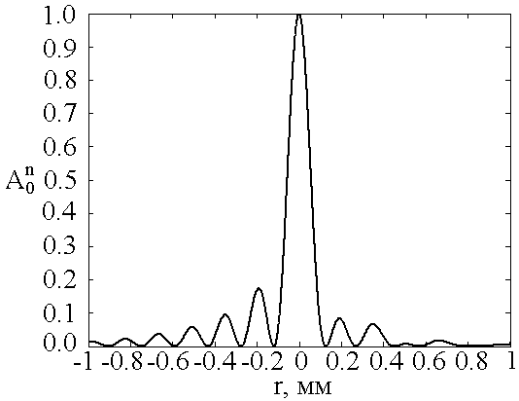
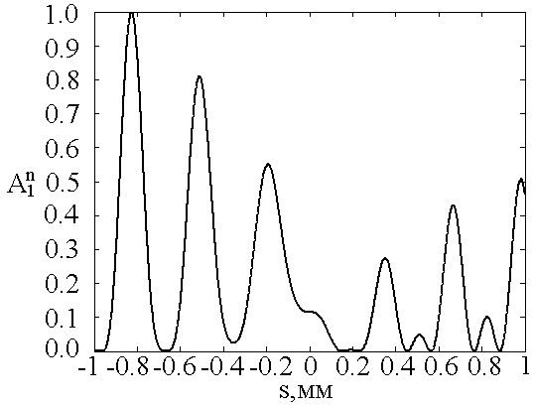

Рисунок 1 – Нормированная амплитуда дифрагированного светового пучка нулевого $A_{0}^{n}$ (а) и первого $A_{1}^{n}$ (б) порядка для падающего Бессель-гауссового светового пучка с w=10⁻³мм (l=5 мм, n_{o} = 2,21; n_{e} = 2,35; γ=2мрад, f = 30 МГц, р₁₁= 0,0074; р₁₂=0,187; р₄₄=-0,17; ρ = 5,72 кг/см³, I_{a} =1 Вт/см²).
Дифрагированные световые пучки первого порядка претерпевают значительные амплитудные преобразования, причем падающий бессель-гауссов пучок приобретает многопичковую (w=10⁻³мм) или зигзагообразную (w=10⁻⁴мм) форму в первом дифракционном порядке. Для гауссовых падающих световых пучков (γ→0) дифрагированные световые пучки нулевого и первого порядка имеют гауссово амплитудное распределение [1].
Заключение. Полученные результаты показывают, что при дифракции световых пучков, распространяющихся вблизи оптической оси одноосного кристалла, на медленной сдвиговой ультразвуковой волне, дифрагированные световые пучки первого порядка имеют форму, существенно отличающуюся от формы падающих пучков; дифрагированные пучки нулевого порядка испытывают менее существенные изменения формы.

Литература
- Кулак, Г.В. Основы акустооптики гиротропных кристаллов / Г.В. Кулак, Мн. Изд. Центр БГУ. – 2005. – 127 с.
- Jiang, Zhi-Ping. Supper-Gaussian-Bessel beam / Zhi-Ping Jiang // Opt. Commun. – 1996. – V.125. – P. 207–210.

